RESULTADO – TOMADA DE PREÇO

025242EM72200HEMU

2

4/02/2025

Bionexo

2

O Instituto de Gestão e Humanização – IGH, entidade de direito privado e sem fins lucrativos, classificado como

Organização Social, vem tornar público o resultado da Tomada de Preços, com a finalidade de adquirir bens, insumos e

serviços para o HEMU - Hospital Estadual da Mulher, com endereço à Rua R-7, S/N, Setor Oeste, Goiânia, CEP:

74.125-090.

Art. 10º Não se exigirá a publicidade prévia disposta no artigo

II. EMERGÊNCIA: Nas compras ou contratações realizadas em caráter de urgência ou emergência, caracterizadas pela

ocorrência de fatos inesperados e imprevisíveis, cujo não atendimento imediato seja mais gravoso, importando em

prejuízos ou comprometendo a segurança de pessoas ou equipamentos, reconhecidos pela administração.

Bionexo do Brasil Ltda

Relatório emitido em 24/02/2025 07:01

**Comprador**

IGH - HEMU - Hospital Estadual da Mulher (11.858.570/0002-14)

AV. PERIMETRAL, ESQUINA C/ RUA R7, SN - SETOR COIMBRA - GOIÂNIA, GO CEP: 74.530-020

**Relação de Itens (Confirmação)**

Pedido de Cotação : 379336069

COTAÇÃO Nº 72200 - MATERIAL MEDICO - HEMU - FEV/2025

Frete Próprio

Observações: \*PAGAMENTO: Somente a prazo e por meio de depósito em conta PJ do fornecedor. \*FRETE: Só

serão aceitas propostas com frete CIF e para entrega no endereço: RUA R7 C/ AV PERIMETRAL, SETOR

COIMBRA, Goiânia/GO CEP: 74.530-020, dia e horário especificado. \*CERTIDÕES: As Certidões Municipal,

Estadual de Goiás, Federal, FGTS e Trabalhista devem estar regulares desde a data da emissão da proposta até

a data do pagamento. \*REGULAMENTO: O processo de compras obedecerá ao Regulamento de Compras do IGH,

prevalecendo este em relação a estes termos em caso de divergência.

Tipo de Cotação: Cotação Emergencial

Fornecedor : Todos os Fornecedores

Data de Confirmação : Todas

**Faturamento**

**Mínimo**

**Validade da**

**Proposta**

**Condições de**

**Pagamento**

**Fornecedor**

**Prazo de Entrega**

**Frete Observações**

**Cientifica Médica Hospitalar**

**Ltda**

GOIÂNIA - GO

1 dias após

confirmação

1

R$ 500,0000

22/02/2025

a vista

CIF

null

Edenilson edenilson - null

edenilson.rep@outlook.com

**[Mais informações](javascript: f_mais_info(174293))**

**Programação**

**de Entrega**

**Preço Preço**

**Unitário Fábrica**

**Valor**

**Total**

**Produto**

**Código**

**Fabricante Embalagem Fornecedor Comentário Justificativa**

**Rent(%) Quantidade**

**Usuário**

TIRA TESTE P/

DETERMINACAO

GLICOSE NO

SANGUE -> COM

TEMPO DE

RESULTADO

NÃO ACIMA DE

4

0SEG C/

ELETRODO QUE

ANULE A

INTERFERENCIA

DE

MEDICAMENTOS

E

SUBISTANCIAS

ENDOGENAS

QUE

TIRAS

Tiago

Farias De

Souza

REAGENTE

GLICOSE

G133-10C

FR.C/50,

ONCALL

Cientifica

Médica

Hospitalar

Ltda

R$

R$

R$

258,0000

1

457\*

-

UND

null

-

600 Unidade

0,4300 0,0000

21/02/2025

09:13

POSSIBILITA

RECEBER A

SEGUNDA GOTA

DE SANGUE C/

FAIXA DE

HEMACEAS DE

2

0 A 70% QUE

POSSIBILITE

EXAME EM

NEONATOS.

**Total**

**Parcial:**

R$

258,0000

6

6

00.0

00.0

Total de Itens da Cotação: 1

Total de Itens Impressos: 1

**Total**

**Geral:**

R$

258,0000

Clique [aqui](javascript:chama_completo(379336069)) para geração de relatório completo com quebra de página

https://bionexo.bionexo.com/jsp/RelatPDC/relat\_adjudica.jsp

1/2

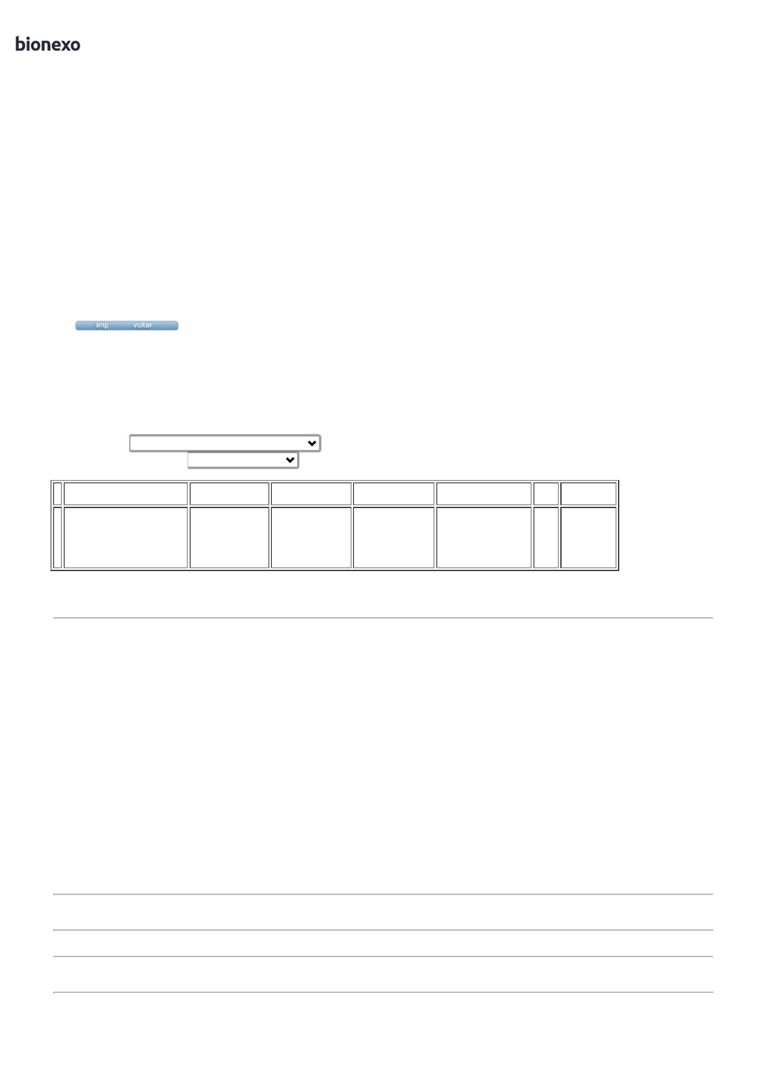

2

4/02/2025

Bionexo

https://bionexo.bionexo.com/jsp/RelatPDC/relat\_adjudica.jsp

2/2

